PROJETO DE LEI Nº 29, DE 26 DE JUNHO DE 2020

“DISPÕE SOBRE DENOMINAÇÃO DE PRÓPRIO PÚBLICO MUNICIPAL".

Gisele Tonchis, Prefeita do Município de Lourdes, Comarca de Buritama, Estado de São Paulo.

Faz saber que a Câmara Municipal de Lourdes aprovou e ela sanciona e promulga a seguinte lei:

Art. 1º-Fica denomina do MÁRIO INACIO DE SOUZA, o Campo de Malha e Bocha localizado na Rua Lázara Ângelo da Silva.

Art. 2º-Apresente denominação tem por objetivo homenagear a pessoa deste senhor, morador antigo da cidade, cuja homenagem se fazem reconhecimento aos relevantes serviços prestados ao nosso município de Lourdes.

Art. 3º–Fica o Poder Executivo Municipal autorizado a confeccionara placa de denominação, determinar a sua colocação, bem como zelar pela sua guarda e manutenção.

Art. 4º - Esta Lei entra em vigor na data de sua publicação.

Art. 5º - Revogam-se as disposições em contrário.

Município de Lourdes (SP), 26 de junho de 2020.
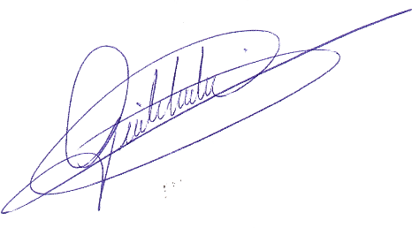

Gisele Tonchis
Prefeita

JUSTIFICATIVA

Senhor Presidente
Senhores Vereadores

Justifica-se o referido Projeto de Lei, em homenagem a este senhor, morador antigo do município que tinha um trabalho voluntario no Campo de Bocha.

Município de Lourdes (SP), 26 de junho de 2020.

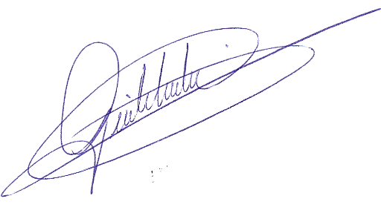

Gisele Tonchis
Prefeita

